**Basic Version and Branch Management (Git)**

1. **Soal Priositas 1**

* Membuat repository pada github dengan nama repository:

NamaKelas_NamaKalian.

Jawaban :



* Buat folder didalam repository dengan format sesuai dengan section yang ada pada alta.id

Jawaban:

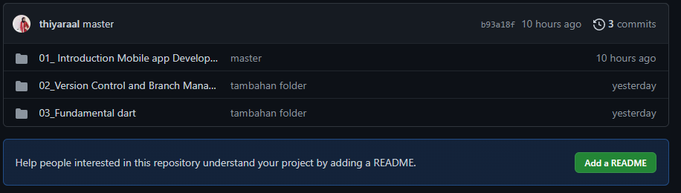

* Didalam folder, buatla sub folder

Jawaban:

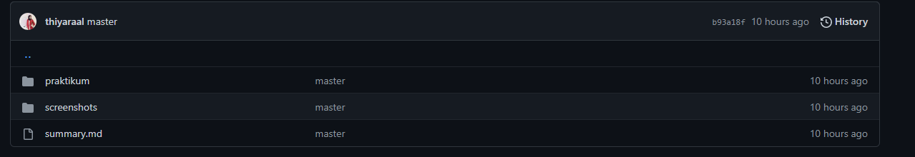

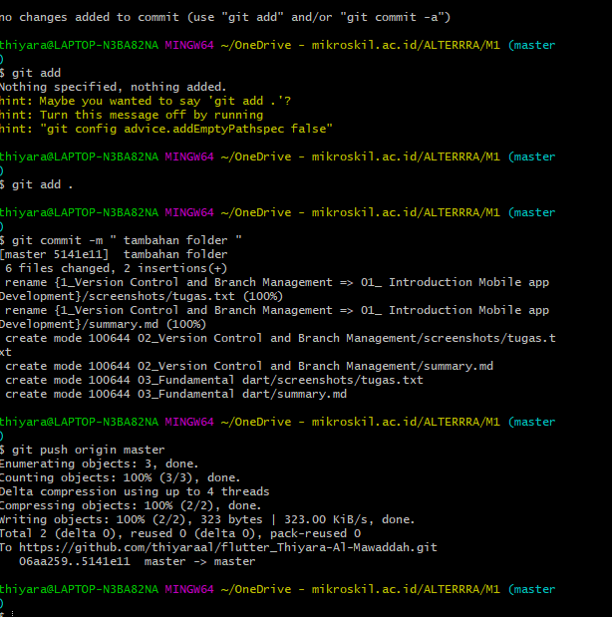

1. **Soal Prioritas 2**

* Buat Branch repository yang terdiri dari:
* Branch Master
* Branch Development
* Branch FeatureA
* Branch FeatureB
* Gunakan Command git seperti push,pull,merge dan stash
* Implementasikan sebuah penangan conflict di branch development ketika
* Setelah melakukan merge dari branch feature A lalu merge dari featur B

Jawaban:

* Membuat branch ( salah satu branch development)

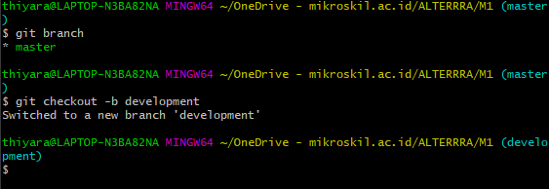

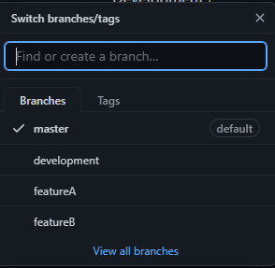

* Konflik

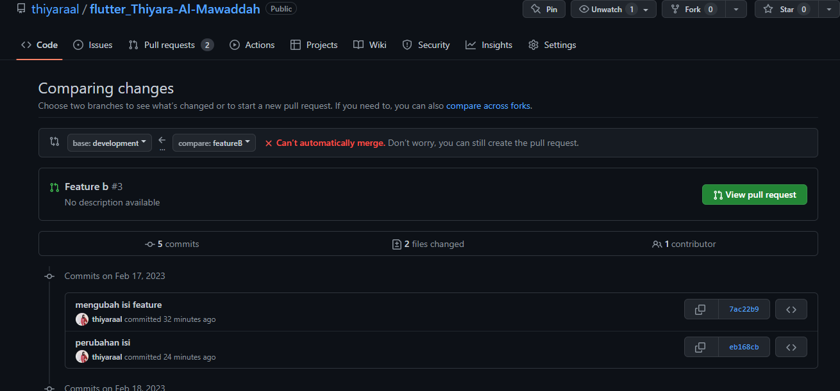

* Isi konflik

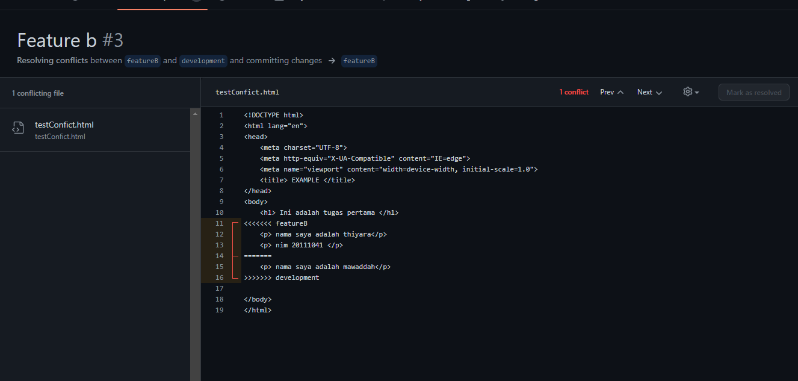

* Penyelesaian / setelah menyelesaikan konflik ( merge)

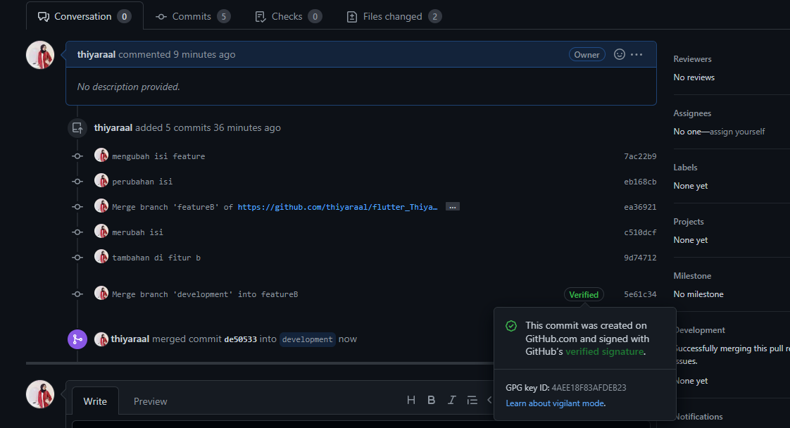

1. **Soal Eksplorasi**
2. Dengan project terserah kalian, praktikkan salah satu workflow sederhana dan buktikan dengan screenshoot.github/gitflow/trunk base

Jawaban :

